MỤC LỤC Trang

Mục lục | ………………………………………..………………………. | 1
1 | Tổng quan …………………………………………………... | 2
1.1 | Giới thiệu sản phẩm bánh tráng rế và bánh tráng .................... | 2
1.2 | Quy trình công nghệ sản xuất bánh tráng rế …..……………… | 9
1.3 | Tình hình nghiên cứu hiện nay………………………………… | 10
2 | Tính cấp thiết của đề tài ........................................................... | 12
3 | Mục tiêu luận văn ..................................................................... | 12
4 | Nội dung thực hiện luận văn …………………………… | 12
5 | Phương pháp nghiên cứu…………………………………….. | 13
6 | Ý nghĩa khoa học của luận văn……………............................ | 13
7 | Ý nghĩa thực tiễn của luận văn………………………………. | 13
8 | Dự kiến mục lục của luận văn.................................................. | 13
9 | Dự kiến kết quả đạt được của luận văn ………….................. | 14
10 | Kế hoạch thực hiện đề tài......................................................... | 15
11 | Tài liệu tham khảo …………………………………………… | 15

1/ Tổng quan
1.1/ Giới thiệu sản phẩm bánh tráng rế và bánh tráng
a/ Bánh tráng rế
Bánh tráng rế là một trong những sản phẩm truyền thống mang đậm nét bản sắc dân tộc Việt Nam. Không biết bánh tráng rế có từ bao giờ và do ai nghĩ ra, chỉ biết rằng bánh tráng rế được dùng để cuốn chả giò rế, là sản phẩm sáng tạo độc đáo của người Cần Thơ. Bánh tráng rế là sản phẩm được làm từ hỗn hợp bột gạo, bột bắp, bột mì ngang mà trong đó bột gạo là nguyên liệu chính. Tuy cũng làm từ bột gạo nhưng bánh tráng rế lại có hình dáng đẹp với những sợi bột mãnh mai đan xen nhau.
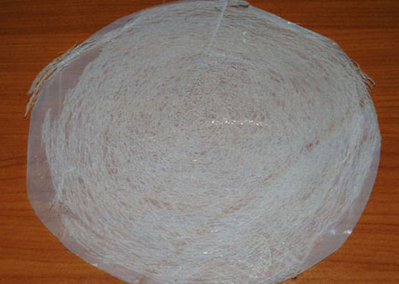
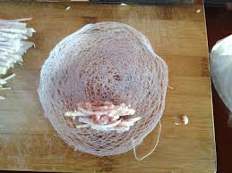
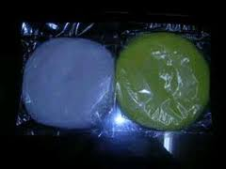

Các loại bánh tráng rế
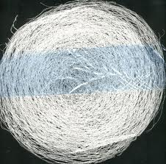
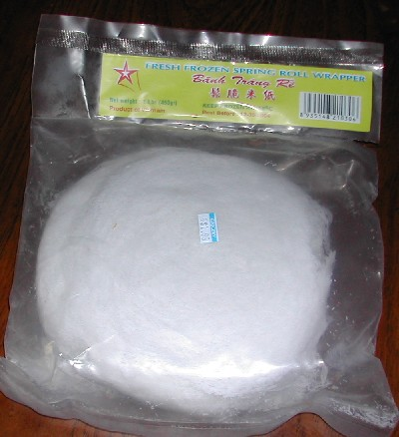

Các loại bánh tráng rế

Hiện nay, bánh tráng rế đang được thị trường trong và ngoài nước ưa chuộng. Món chả giò rế là món ăn ưa thích của nhiều người và nó phổ biến trong thực đơn các bữa tiệc của người Việt Nam bởi cấu trúc giòn xốp và bánh có vân lưới đan xen nhau rất đẹp mắt.

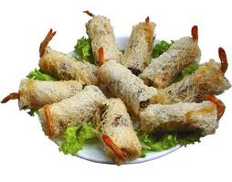

Sản phẩm làm từ bánh tráng rế (chả giò rế)

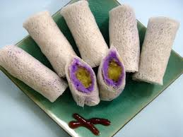


Sản phẩm làm từ bánh tráng rế (chả giò rế)

Do đó, nghề làm bánh tráng rế cũng bắt đầu phát triển từ sản xuất nhỏ với kỹ thuật đơn giản, phương tiện thô sơ nay đã trở thành sản xuất quy mô lớn với kỹ thuật được cải tiến chất lượng ổn định và có sự hỗ trợ của máy móc.
Ở nước ta, Tiền Giang là tỉnh phát triển mạnh về nghề làm bánh tráng rế, sản phẩm sản xuất có chất lượng ổn định và phân phối đi nhiều nơi trong nước. Mỗi ngày chúng ta sản xuất khoảng 40 tấn bánh tráng rế với rất nhiều công ty sản xuất như Vissan, Hương Việt, Toàn Ý … phục vụ cho thị trường trong và ngoài nước.
Hiện nay, công ty trách nhiệm hữu hạn Toàn Ý là nhà phân phối bánh tráng rế xuất khẩu lớn nhất với nhiều loại bánh tráng rế đường kính khác nhau ( từ 15cm đến 22cm) gồm các màu sắc khác nhau ( trắng, vàng, hồng đỏ, xanh). Công ty xuất khẩu từ 5 đến 7 container mỗi tháng. Mỗi container (40’) chứa 2450 thùng carton loại 9 kg và 1120 thùng carton loại 20 kg tương đương 22000 kg. Mỗi container (20’) chứa 1050 thùng carton loại 9 kg và 500 thùng carton loại 20 kg tương đương 10000 kg.
Bên cạnh đó, công ty Chánh Khang cũng là nhà phân phối bánh tráng rế với 2 loại bánh có đường kính 16cm (190 ÷200 cái / kg) và loại 20cm (135 ÷ 140 cái / kg).
Tuy nhiên, quá trình sản xuất bánh tráng rế ở các công ty vẫn còn gặp nhiều khó khăn. Bánh tráng rế vẫn chưa được sản xuất với quy mô tự động hóa hoàn toàn mà chỉ dừng lại ở quy trình sản xuất bánh tráng rế bán tự động nên năng suất không cao, chất lượng chưa đạt yêu cầu đề ra.
b/ Bánh tráng
Bánh tráng là tên một loại bánh chế biến bằng bột gạo, có pha thêm một ít bột mì, được tráng mỏng... Sở dĩ người miền Nam gọi là bánh tráng vì công đoạn chủ yếu khi làm bánh là phải tráng mỏng. Còn Miền Bắc Việt Nam thì gọi là bánh đa. Tại một số vùng ở Thanh Hóa, người ta dùng cả hai từ bánh tráng và bánh đa, ngoài ra còn dùng từ bánh khô, để chỉ loại bánh tráng dùng để nướng và ăn trực tiếp. Loại bánh tráng dùng để gói nem (bánh đa nem) thì được gọi là bánh chả, do món nem rán ở đây gọi là chả.
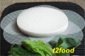
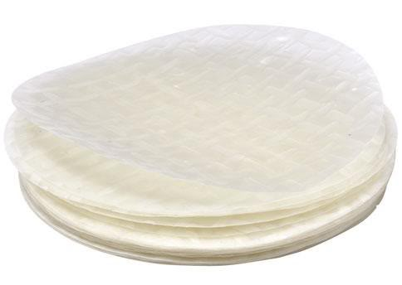

Bánh
Bánh tráng gạo
Để làm bánh tráng, đầu tiên, cho bột gạo pha loãng với nước vừa phải, sau đó cho một ít bột mì vào để làm cho bánh tráng có độ dẻo. Nồi hấp bánh là một nồi lớn, cao, phía dưới chứa nước, trên miệng được bịt kín bằng một miếng vải. Dùng một cái gáo dừa múc bột - đã pha chế - đổ lên tấm vải, tráng mỏng ra cho đều xong rồi đậy nắp lại. Hơi nước nóng sẽ làm chín bánh. Dùng một cây tre vót mỏng để lấy bánh tráng ra và đặt lên một cái vỉ dài, được đan bằng tre. Mỗi vỉ đặt được khoảng 5 - 6 cái bánh tráng. Tất cả được đem phơi ngoài nắng. Sau khi bánh khô là có thể dùng được.
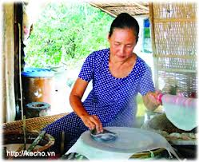
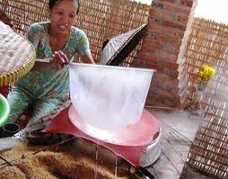

Sản xuất bánh tráng gạo thủ công
Sau này, người ta đã thay chiếc gáo dừa bằng vật liệu nhựa hoặc inox cho sạch sẽ hơn. Rồi dần dần, người ta thay cả việc khuấy bột - trước đây làm bằng tay. Nay bột được khuấy trong những bồn inox lớn.
Những năm gần đây, những nhà chuyên môn đã nghĩ ra một hệ thống máy móc để thay cho công việc tráng bánh bằng tay ngày trước; đó là một hệ thống dây chuyền từ pha bột đến tráng bánh đều được làm bằng máy.
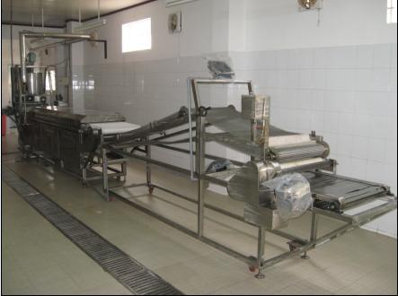
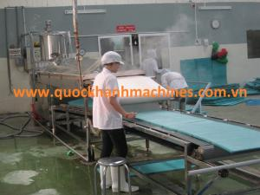

Dây chuyền sản xuất bánh tráng
Bột sau khi được khuấy xong theo hệ thống ống dẫn chảy vào máng để tráng mỏng, sau đó qua một hệ thống hấp và cho ra tấm bánh tráng dài như tấm vải.
Bánh tráng sản xuất bằng máy hơn những chiếc bánh tráng làm bằng thủ công là đều đặn hơn. Nhưng vào thời điểm đó, để có được chiếc bánh tráng khô người sản xuất vẫn phải phụ thuộc vào thời tiết do bánh phải được phơi ngoài nắng vì thế việc sản xuất bánh vẫn không được đều đặn. Để khắc phục tình trạng này, một số người đã nghiên cứu việc dùng nhiệt để sấy chiếc bánh tráng và sau đó đã chế tạo thành công hệ thống sấy hoàn chỉnh.
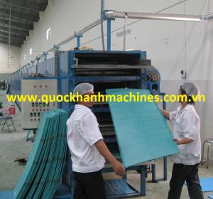

Máy sấy bánh tráng
Ngày nay, ở Việt Nam đã có công ty sản xuất bánh tráng hoàn toàn bằng máy với tiêu chuẩn an toàn vệ sinh thực phẩm cao. Người tiêu dùng khi sử dụng bánh tráng của những công ty này có thể hoàn toàn yên tâm về vấn đề vệ sinh.
* Sản phẩm làm ra từ bánh tráng gạo
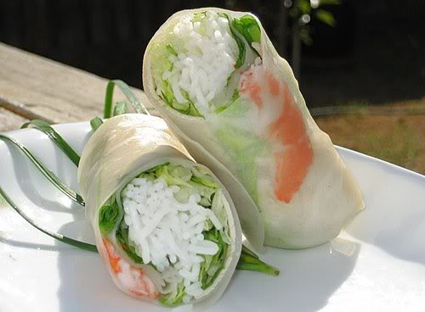
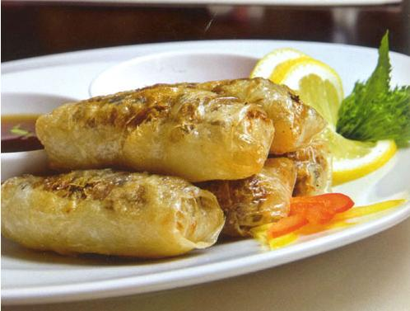

Gỏi cuốn và chả giò
*Các loại bánh tráng khác
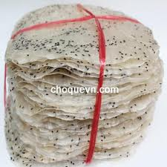
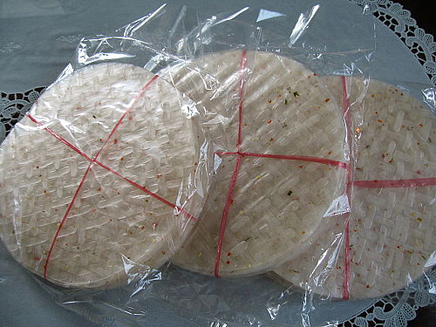

Bánh tráng gạo mè trắng Bánh tráng ớt
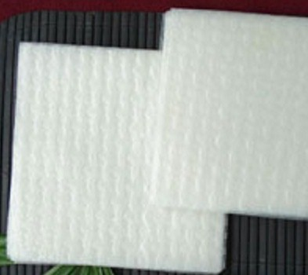
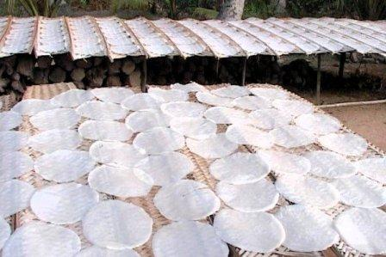

Bánh tráng vuông Bánh tráng nước cốt dừa
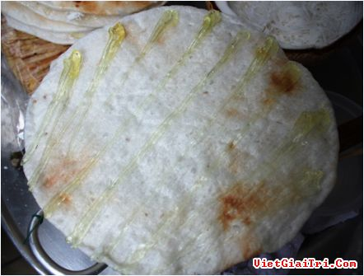

Bánh tráng làm từ bột nếp
1.2/ Quy trình công nghệ sản xuất bánh tráng rế
Công nghệ bột là yếu tố quan trọng và quyết định đến chất lượng của bánh tráng rế. Qua việc khảo sát và tìm hiểu một số nơi làm bánh tráng rế như công ty COFIDEC, xí nghiệp thực phẩm Cầu Tre, công ty Vissan thì hỗn hợp bột làm bánh tráng rế bao gồm các thành phần chính như sau : 60% bột gạo xay nhuyễn ; 20% bột mì tinh ; 4% bột nếp ; 4% đậu nành, đậu xanh ; 3% muối ; 3% đường ; 6% các phụ gia khác.
Bột gạo có tác dụng tạo sợi, bột mì tinh có tác dụng làm cho sợi bột dẽo dai, bột nếp làm cho sợi bột sau khi chín xốp và các thành phần còn lại làm cho bánh thơm ngon …
Qui trình sản xuất bánh tráng rế như sau:
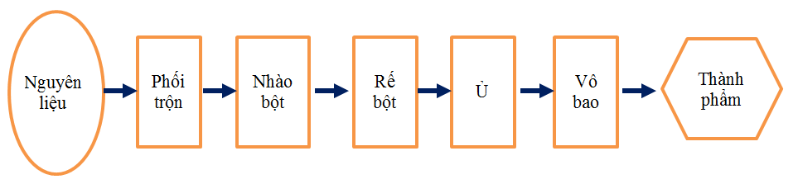

Nguyên liệu: đường, muối, CMC, Natri polyphosphate, Benzoat Natri vào hỗn hợp bột.
Phối trộn: hỗn hợp bột này được phối trộn lại với nhau và bóp cho nhuyễn. Cho hỗn hợp nước vào nhằm cho tinh bột hút nước đều, tạo được khối bột nhào đồng nhất, tinh bột trương nở một phần, tạo vị cho sản phẩm sau này.
Nhào bột : Sau khi phối trộn, hỗn hợp bột và gia vị được nhồi đều cho thật mịn đến khi thành một khối bột nhão đồng nhất, thời gian nhào bột khoảng 20÷30 phút. Nếu thấy khối bột nhào hơi khô ta thêm khoảng 20 - 50 ml nước để cho dung dịch bột sền sệt.
Rế bột : nhằm tạo hình cho sản phẩm bánh tráng rế. Sản phẩm phải có hình dạng tấm lưới (rế) rõ ràng, vân lưới đều, đẹp.

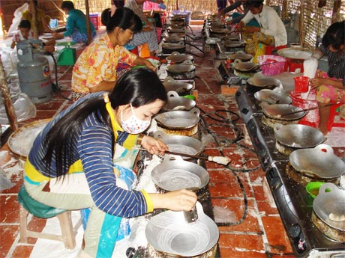
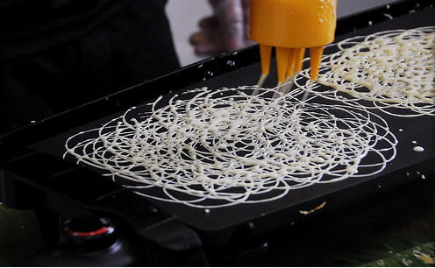

Thao tác rế bột

Ủ : Sau khi lấy bánh ra để bánh rãi đều trong một cái rổ lớn rồi ủ cho bánh nguội đều rồi mới xếp bánh lại.
Vô bao : Bánh đã để nguội sẽ được xếp lại thành một xấp cho vào bao bì rồi hàn kín miệng lại. Khi xếp bánh không xếp hai bánh có cùng một mặt vào nhau vì như vậy bánh sẽ dính lại và khó tách rời ra.
Thành phẩm: Thời gian bảo quản bánh tráng rế là 1 năm từ ngày sản xuất. Bánh tráng rế được bảo quản ở nhiệt độ thường.
1.3/ Tình hình nghiên cứu hiện nay
Hiện nay, bánh tráng rế vẫn chưa được sản xuất với quy mô tự động hóa hoàn toàn mà chỉ dừng lại ở quy trình sản xuất bánh tráng rế bán tự động với sự ra đời của máy sản xuất bánh tráng rế bán tự động. Đây là đề tài cấp trường của trường Đại học Bách Khoa TP.HCM. Sáng chế đề cập đến thiết bị sản xuất bánh tráng rế bán tự động kết hợp 2 chuyển động, lon bột (phía dưới đáy lon bột được đục một hàng lỗ) chuyển động theo quỹ đạo elip và đĩa tráng bánh chuyển động quay tròn. Kết quả là bánh tráng rế làm ra vân bánh không có dạng hình tròn chưa đáp ứng yêu cầu đề ra.
Bên cạnh đó, bánh tráng rế vẫn còn sản xuất chủ yếu ở dạng thủ công. Một vài công ty đưa máy vào sản xuất nhưng chỉ dừng lại ở máy bán tự động, chưa có dây chuyền tự động sản xuất.
Bánh tráng rế làm ra chưa đạt chất lượng cao, vân bánh chưa đều, năng suất chưa cao.
Bánh tráng rế là sản phẩm do người Việt nghĩ ra nên chăng những máy móc làm bánh tráng rế chủ yếu do nước ta nghĩ ra. Sản phẩm bánh tráng rế dưới dạng chả giò rế đã được rất nhiều công ty xuất khẩu đi rất nhiều nước như: Hàn Quốc, Mỹ, Nhật … nhưng nước ngoài chưa có những máy chuyên làm bánh tráng rế.
Vì nhu cầu sản xuất bánh tráng rế ngày càng cao không chỉ trong nước mà còn xuất khẩu đi nước ngoài , nên các công ty sản xuất ở Việt Nam rất quan tâm đến năng suất, chất lượng sản phẩm nhất là qui trình công nghệ sản xuất chuyển đổi từ thủ công sang dây chuyền tự động hóa.
Trước thực tiễn đó, dưới sự hướng dẫn của thầy Trần Doãn Sơn Khoa Cơ Khí trường Đại học Bách Khoa TP.HCM và tham khảo những đề tài của các anh chị khóa trước, tôi tiến hành nghiên cứu vấn đề này và xây dựng thành một đề tài cao học.
Đề tài: “ Chọn phương án động học và giải pháp làm đều vân bánh tráng khi thiết kế thiết bị tự động sản xuất bánh tráng rế” nhằm đưa ra giải pháp cơ khí hóa, tự động hóa để đạt năng suất - chất lượng cao thay đổi phương pháp sản xuất thủ công, truyền thống tiến đến thành lập dây chuyền tự động.

2/ Tính cấp thiết của đề tài
Hiện nay, bánh tráng rế được sản xuất bằng phương pháp thủ công chủ yếu, phương pháp này có nhiều khuyết điểm như năng suất thấp, vân không đều, không đảm bảo vệ sinh thực phẩm…
Bánh tráng rế vẫn chưa được sản xuất với quy mô tự động hóa hoàn toàn mà chỉ dừng lại ở quy trình sản xuất bánh tráng rế bán tự động.
Vì vậy để thay thế phương pháp thủ công bằng phương pháp cơ khí hoá thì việc nghiên cứu chế tạo máy sản xuất bánh tráng rế với năng suất cao đạt yêu cầu về chất lượng của bánh, chúng ta phải đi nghiên cứu các phương án động học tạo ra vân bánh tráng rế và chọn giải pháp làm đều vân bánh là một trong những nội dung quan trọng, cấp thiết nhằm đi đến tự động hóa hoàn toàn trong sản xuất.
3/ Mục tiêu luận văn
- Nắm vững các phương án động học tạo vân bánh tráng rế.
- Đưa ra được giải pháp làm đều vân bánh tráng rế để ứng dụng trong thiết bị tự động sản xuất bánh tráng rế.
4/ Nội dung thực hiện luận văn
Để đạt được mục tiêu đề ra cần thực hiện các nội dung sau:
- Đề xuất một số phương án động học để nghiên cứu.
- Mô phỏng các phương án động học bằng phần mềm máy tính ( sử dụng phần mềm Matlab)
- Thiết kế, chế tạo và thực nghiệm theo phương án chọn lựa
- Nghiên cứu và đề ra giải pháp làm đều vân bánh

5/ Phương pháp nghiên cứu
- Cơ sở lý thuyết quĩ đạo chuyển động
- Áp dụng kỹ thuật tính toán
- Sử dụng phần mềm mô phỏng động học quĩ đạo chuyển động
- Sử dụng một số bài báo khoa học, một số luận văn, patent có được.
6/ Ý nghĩa khoa học của luận văn
Áp dụng các phương pháp lý thuyết và thực nghiệm mang tính khoa học và hiện đại nhằm thỏa mãn các yêu cầu đề ra.
7/ Ý nghĩa thực tiễn của luận văn
Giải mã công nghệ làm bánh tráng rế là chìa khóa tiếp cận và theo kịp nền khoa học kỹ thuật hiện đại của thế giới.
Với kiến thức đã học kết hợp với toán học và máy vi tính đã giải mã được các kỹ thuật về chế tạo máy và mô phỏng chuyển động. Cụ thể với các chuyển động động học ta có thể tính toán được các quĩ đạo chuyển động của đầu rót và mâm bánh tráng rế từ đó mô phỏng chuyển động bằng phần mềm vi tính nhằm tạo ra các vân lưới của bánh tráng rế.
Qua đó, ta có thể chọn được các chuyển động phù hợp và đề ra giải pháp làm đều vân lưới đi đến thiết kế máy làm bánh tráng rế tự động nhằm đạt được năng suất, chất lượng cao tiến đến thành lập dây chuyền tự động hóa sản xuất.
8/ Dự kiến mục lục của luận văn
- Lời nói đầu
- Lời cảm ơn
Chương 1: Tổng quan
  - Giới thiệu sản phẩm bánh tráng rế và bánh tráng
  - Qui trình công nghệ sản xuất bánh tráng rế
  - Tình hình nghiên cứu hiện nay
Chương 2: Phương án động học, tính toán và mô phỏng chuyển động
2.1 Chuyển động elip của đầu rót – tròn của đĩa
2.1.1 Tính toán
2.1.2 Mô phỏng chuyển động
2.2 Chuyển động tròn của đầu rót – tròn của đĩa
2.2.1 Tính toán
2.2.2 Mô phỏng chuyển động
2.3 Nhận xét và kết luận
Chương 3: Giải pháp làm đều vân bánh tráng rế
3.1 Giải pháp đề ra
3.2 Tính toán và mô phỏng
3.3 Kết luận
Chương 4: Thiết kế, chế tạo và thực nghiệm
4.1 Thiết kế, chế tạo
4.2 Thực nghiệm
Chương 5: Kết luận
5.1 Kết quả đạt được
5.2 Hướng phát triển đề tài
Tài liệu tham khảo
Phục lục ( nếu có)
9/ Dự kiến kết quả đạt được của luận văn
- Giải pháp làm đều vân bánh tráng rế ứng dụng thiết kế thiết bị tự động sản xuất bánh tráng rế.
- Cơ sở để lựa chọn trang thiết bị cho thiết kế máy sản xuất bánh tráng rế.( cơ cấu chuyển động của đầu rót, đĩa...)
- Bài báo khoa học, hội nghị
10/ Kế hoạch thực hiện đề tài

TT | Nội dung công việc | Thời gian thực hiện
1 | Chương 1: Tổng quan | 21/01/2013 - 01/02/2013
2 | Chương 2: Chọn phương án động học, tính toán và mô phỏng chuyển động | 02/02/2013 - 01/03/2013
3 | Chương 3: Giải pháp làm đều vân bánh tráng rế | 02/03/2013 - 01/04/2013
4 | Chương 4: Thiết kế, chế tạo và thực nghiệm | 02/04/2013 - 01/06/2013
5 | Chương 5: Kết luận | 02/06/2013 - 06/06/2013
6 | Viết và hoàn thiện luận văn | 07/06/2013 - 21/06/2013

11/ Tài liệu tham khảo
- Nghiên cứu động học tạo vân bánh tráng rế - Võ Thanh Giang
- Ứng dụng Matlab trong tính toán kỹ thuật - Nguyễn Hoài Sơn, Đỗ Thanh Việt
- Matlab và Simulink – Nguyễn Phùng Quang
- Mô hình hóa hình học – Nguyễn Hữu Lộc
- Quy hoạch thực nghiệm – Nguyễn Cảnh
- http://www.huongvietfood.vn/banh-trang-re.html
- http://www.techmartvietnam.vn/Default.aspx?tabid=166&language=en-US&itemid=1323
- http://doantotnghiep.vn/thiet-bi-san-xuat-banh-trang-re.html
- http://www.toan-y.com.vn/?page_id=89
- http://daiphatfood.com.vn/vietnamese-snack/220-banh-trang-re.html
- http://www.vjol.info/index.php/JSTD/article/viewArticle/2482
- www.bvom.com/trungtin
- http://congnghethucpham1112.blogspot.com/2012/11/qtcn-san-xuat-banh-trang-phan-4.html
- http://www.ricepaper.vn/index.php?act=chitiet_amthuc&id=154&id_list=8
- http://duynguyen.diytrade.com/sdp/338082/4/pd-1493475/1445918.html
- http://www.21food.com/products/net-spring-roll-wrapper-403537.html
- http://www.alibaba.com/product-gs/561979091/Spring_roll_wrapper_machine_dumpling_wrapper.html
- http://www.ttnet.net/ttnet/gotoprd/MN260/999/0/1383639383831343630333836313739303032313034313.htm
- http://shengxingfoodmachine.en.alibaba.com/product/578634625-210526504/High_quality_gas_heating_samosa_spring_roll_wrapper_machine_factory_.html
- http://website-tools.net/google-keyword/word/chinese+spring+roll+wrappers

